**Performance Comparison**

1. **Counter**

在数量较小时，四种锁的时间波动很大，但是总体上还是呈上升趋势。在数量很大时，时间趋于稳定。而且可以发现，如果线程数量较小，的时间是最长的，因为需要不停的调用。如果线程较多，四种锁的时间相对大小为。

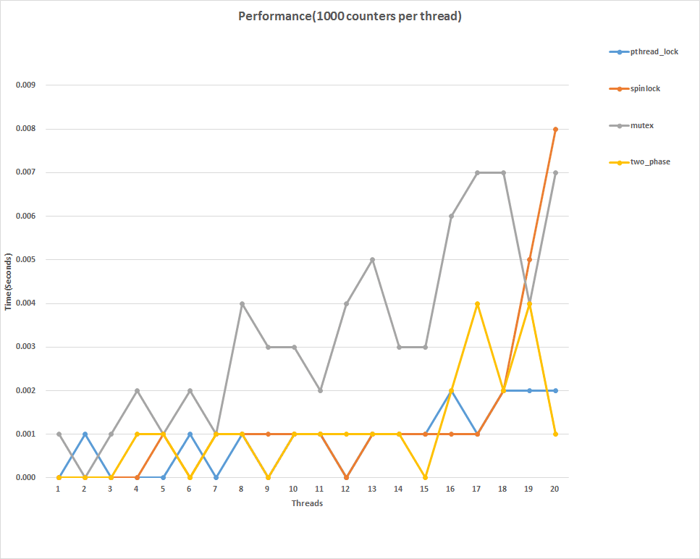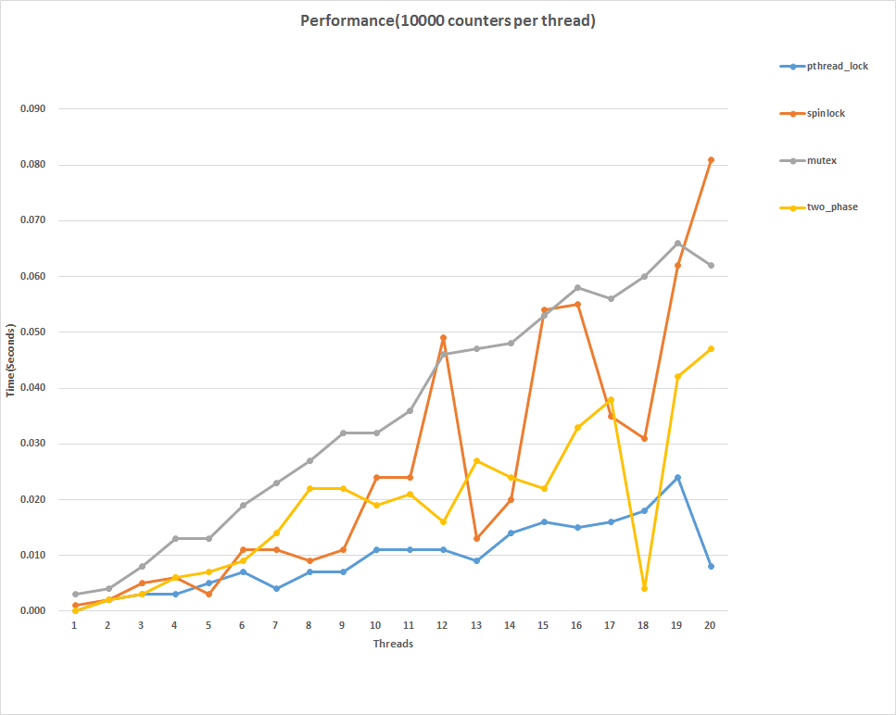

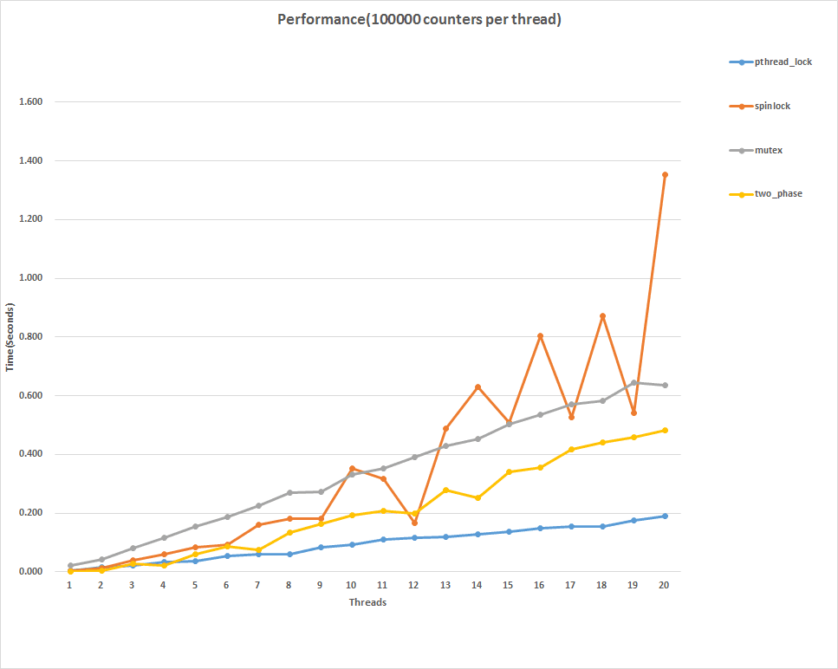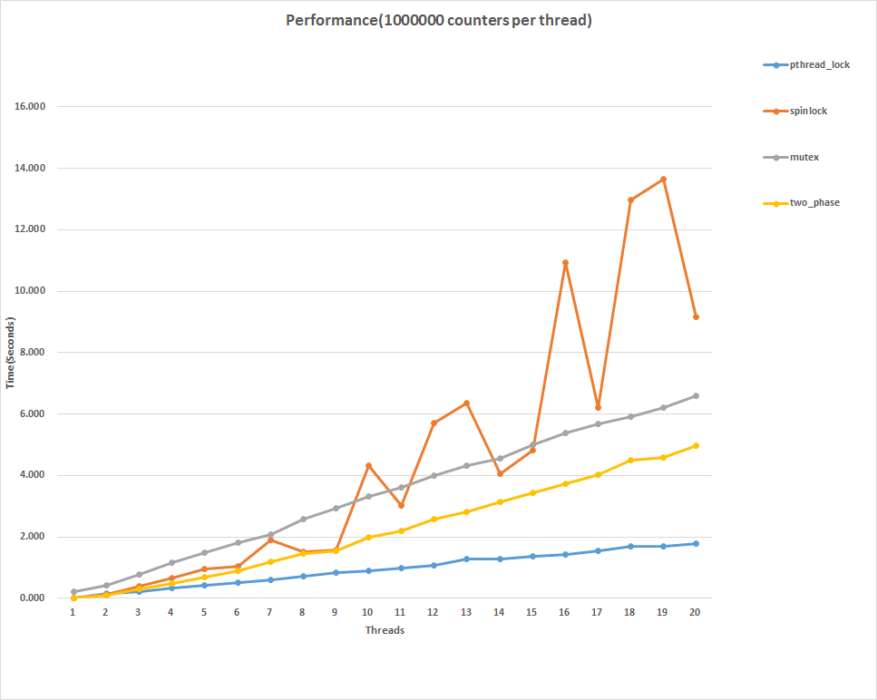

1. **List**

在操作数量较小时，四种锁的时间波动很大，但是总体上还是呈上升趋势。在操作数量很大时，时间趋于稳定。而且可以发现，如果线程数量较小，的时间是最长的，因为需要不停的调用。如果线程较多，四种锁的时间相对大小为。

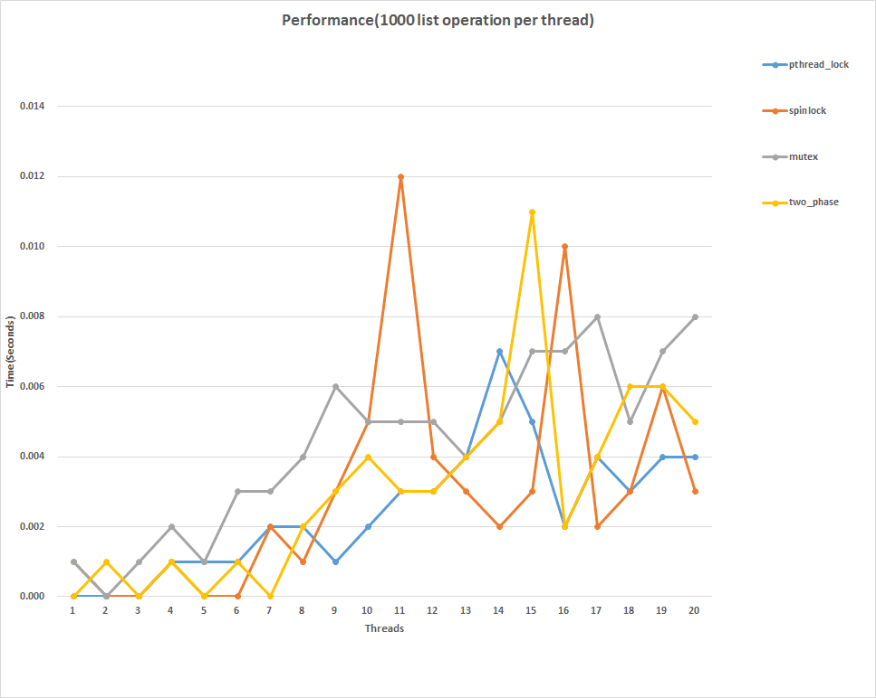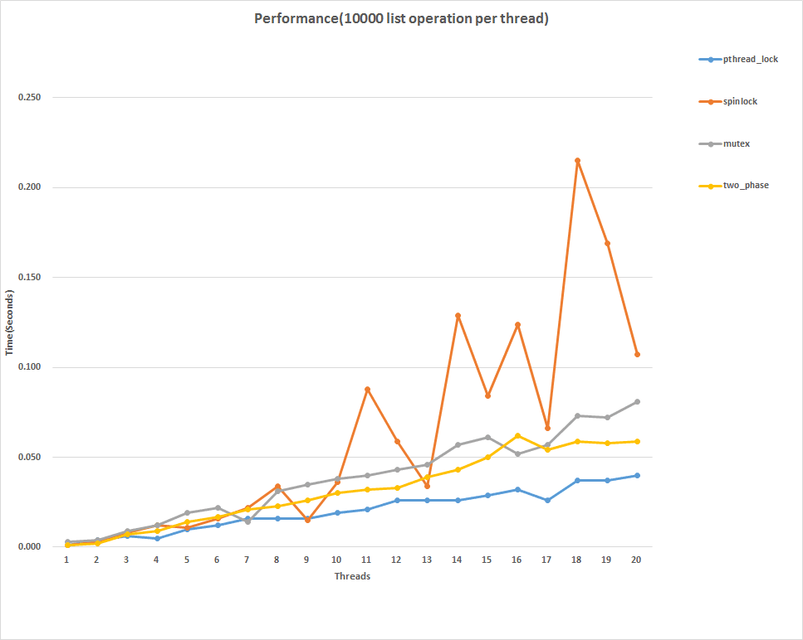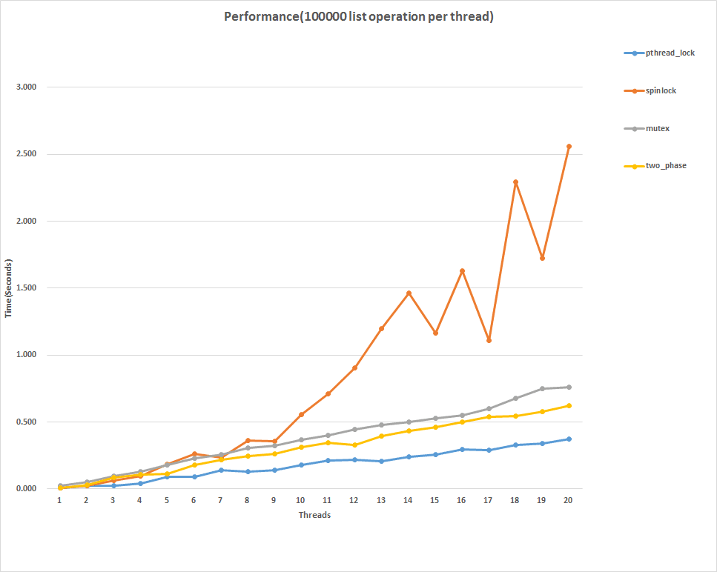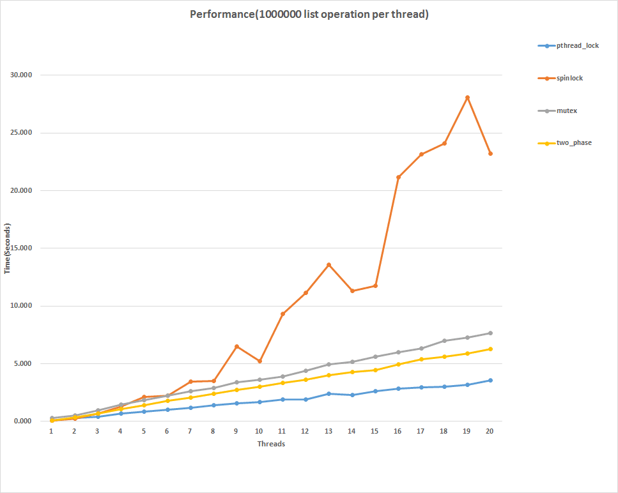

1. **Hash**

在操作数量较小时，四种锁的时间波动很大，但是总体上还是呈上升趋势。在操作数量很大时，时间趋于稳定。而且可以发现，如果线程数量较小，的时间是最长的，因为需要不停的调用。如果线程较多，四种锁的时间相对大小为。

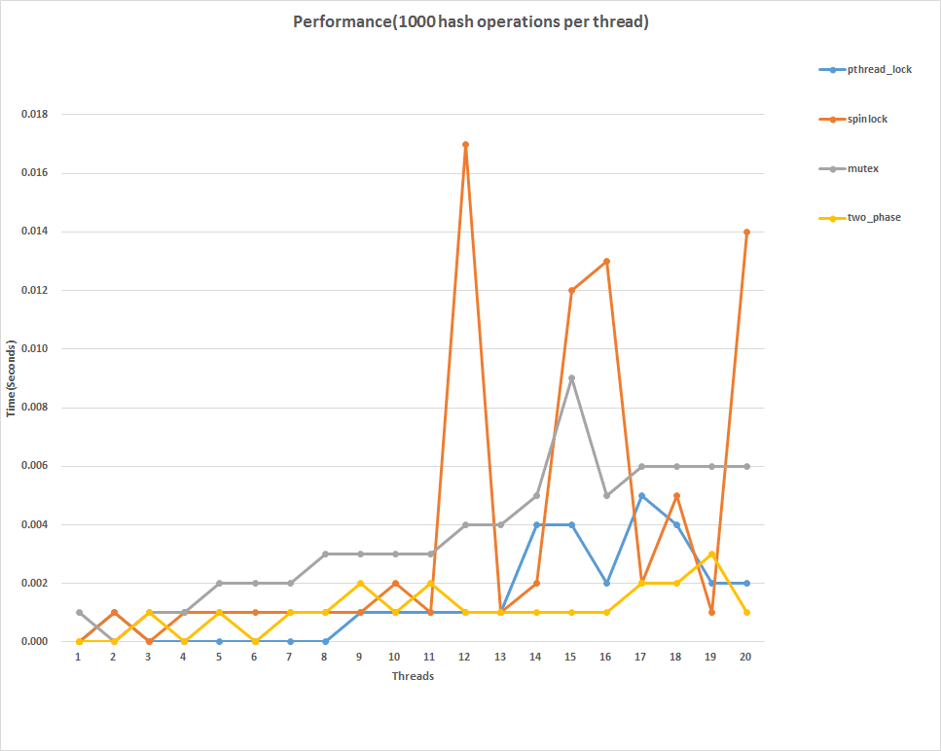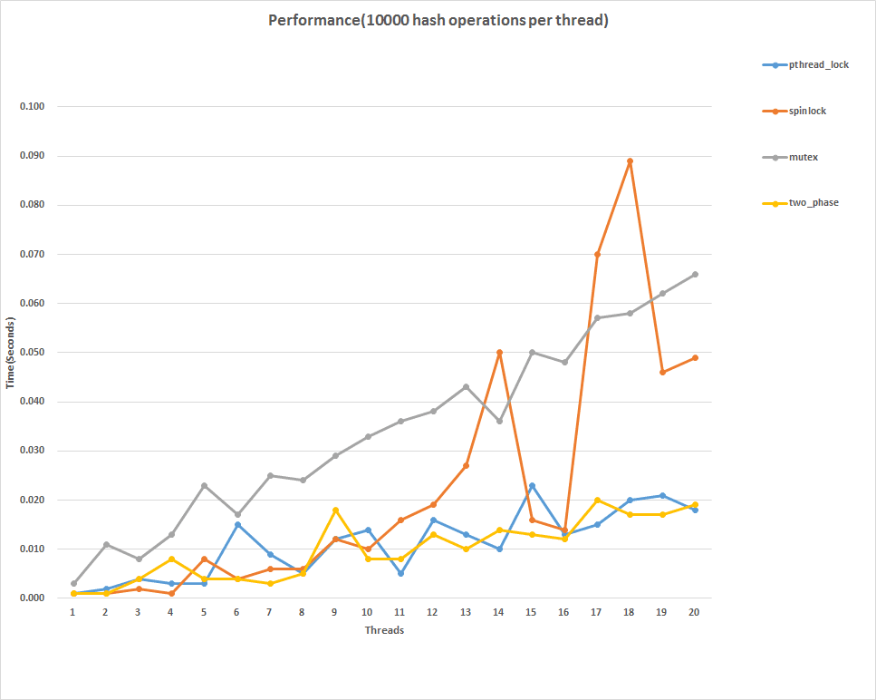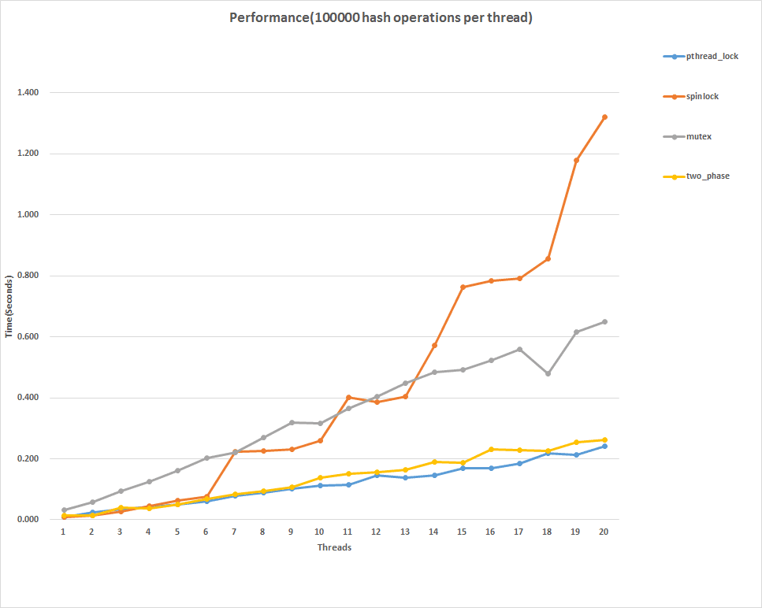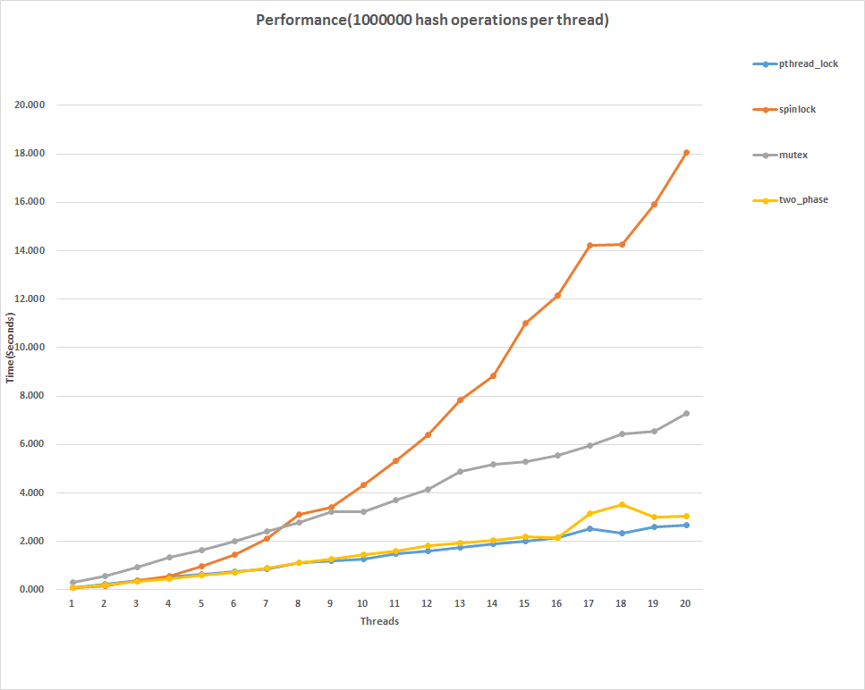

1. **Conclusion**

综合以上不同实现可以看出，当数据量足够大的时候，四种锁的时间。但是当线程较少时，时间会较大，因为会大量调用。

还可以看出一个奇怪的现象，数据量较大的，的波动还是特别的明显。原因是因为我在测试的时候还开了其他进程，比如斗鱼直播伴侣。而这个进程特别耗，所以导致了极度不稳定。